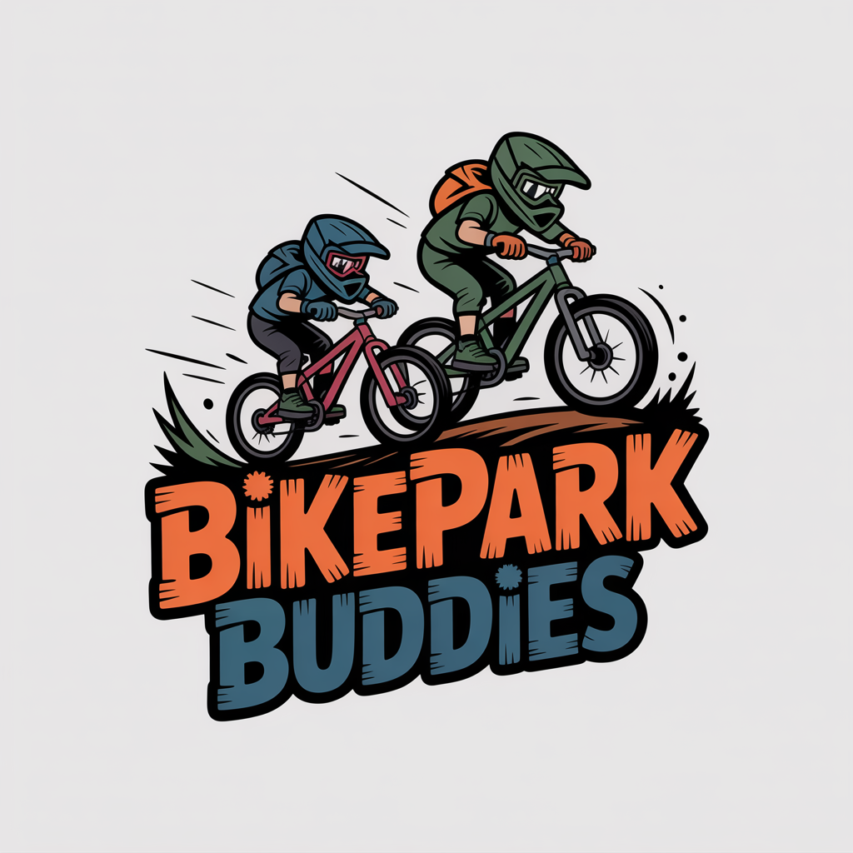
Klínovec 2026 - Smluvní Podmínky

Základní Informace

Pořadatel: Ing. Tomáš Martinkovič, Vojtěch Kašpar
Místo : Trailpark Klínovec
Datum:31.5.2026
Oficiální web: https://www.adventure-tour.cz/
Mail: bmxspanelsko@gmail.com
Telefon: Tom - 775889285, Vojta - 774649745

Plánovaný program soustředění ( může se měnit vzhledem k počasí a dalším okolnostem )

Sraz 9:00 max 9:15 u spodní stanice lanové dráhy Prima Express Parking P4 Trail parku Klínovec:

Bratrství 1065 GPS 50.3842142N, 12.9407786E, 362 51 Jáchymov ( přesná adresa )

Průběh dne :
- Rozcvička
- Rozdělení do skupin dle výkonnosti jezdců
- Trénink techniky a jízdy po trailech
- Trénink skoků a dropů

Cena - 1600 Kč Obsahuje:

- Celodenní jízdné na LD Klínovec
2) Přítomnost trenéra
3) Oběd
4) Pitný režim

Organizace programu:

- Rodiče dopraví jezdce cca 15 minut před zahájením tréninku
- Ideálně opustí trénink ( není to pravidlo, ale je to lepší )
- Vyzvedne si jezdce ideálně na konec tréninku
- Rodič zodpovídá za stav kola a jeho 100% funkčnost
- Povinná výbava, helma, rukavice, dlouhé kalhoty a rukávy
- Povinná náhradní duše pro případ defektu
- Každý musí mít úrazové pojištění na extrémní sporty
- Všechny vážné zdravotní omezení musí být oznámeny trenérům
- V případě drobného úrazu bude jezdec ošetřen na místě a rodič okamžitě informován
- V případě většího úrazu bude poskytnuta první pomoc a okamžitě zavolán rodič a RZS
- V případě nekázně si vyhrazujeme právo jezdce vykázat ( platí pro nevhodné chování ve skupině )

Další ustanovení:

Účastník bere na vědomí a souhlasí se zpracováním osobních údajů pořadatelem a ubytovatelem – (zejména jméno a příjmení, adresa, rodné číslo, datum narození) ve smyslu nařízení EU č. 2016/679, obecná nařízení o ochraně osobních údajů. Zároveň účastník prohlašuje, že mu byly poskytnuty veškeré informace o zpracování.

Já níže podepsaný:
Jméno a příjmení:
Datum narození:
Kontakt na odpovědnou osobu:

Prohlašuji svým podpisem, že jsem schopen se zúčastnit shora citovaného kempu. Současně prohlašuji, že mi ošetřující lékař nenařídil zvláštní režim. Prohlašuji, že nejsem zdravotně omezen, pro extrémní sporty jiné aktivity. Prohlašuji že mi nejsou známi žádné okolnosti, které by mi bránili v absolvování kempu. Akce se účastním dobrovolně a beru na vědomí, že její organizátor za mně nepřebírá odpovědnost a neručí za cenné věci. Učinil jsem toto prohlášení na základě pravdivých skutečností a podepsal jsem ho po přečtení a znalosti jeho obsahu. Na důkaz souhlasu připojuji podpis.

V …………………………….. Datum ………………….. Podpis…………………………………………

